BAHAGIAN A
( 50 MARKAH )

1. | Senaraikan dua kepentingan semangat kerja sepasukan .  - ….……………………………………………………………………………………………………………………………………………………………………………………….  - ….……………………………………………………………………………………………………………………………………………………………………………………….  [2 markah]
2. | Jadual 1 menunjukkan maklumat tentang kaedah mendapatkan maklum balas peningkatan kendiri .  Jadual 1  Apakah X dan Y.  X : ………………………………………………………………………………………………  Y : ………………………………………………………………………………………………  [2 markah]
  X | Y
  Satu prosedur yang sistematik untuk memerhati tingkah laku manusia dan menerangkannya dengan bantuan skala numerical atau sistem kategori | Mengenal pasti kebolehan atau bakat semula jadi belajar dalam melakukan sesuatu perkara dengan mudah dan cepat
3. | Senaraikan dua tujuan menyediakan bajet .  - ….………………………………………………………………………………………..  - ….………………………………………………………………………………………..  [2 markah]
4. | Pernyataan berikut menerangkan maksud bagi satu istilah dalam bidang pengurusan sumber keluarga dan tempat kediaman.  Perselisihan atau pertentangan idea antara individu  Apakah istilah itu.  .......................................................................................................................................  [1 markah]
5. | Jadual 2 menunjukkan jenis fabrik dan kegunaannya.  Jadual 2  Nyatakan fabrik X dan Y.  X : ………………………………………………………………………………………………  Y : ………………………………………………………………………………………………  [2 markah]
  Jenis Fabrik | Kegunaan
  X | Sesuai digunakan untuk membuat pakaian harian seperti pakaian seragam sekolah.
  Y | Sesuai digunakan untuk membuat pakaian kasual, blazer, rompi dan seluar
6. | Rajah 1 menunjukkan susun atur pola di atas satu fabrik.  SL  Rajah 1  Berdasarkan Rajah 1, nyatakan empat peraturan susun atur pola yang betul di atas fabrik.  - ….……………………………………………………………………………………………………………………………………………………………………………………….  - ….……………………………………………………………………………………………………………………………………………………………………………………….  - ….……………………………………………………………………………………………………………………………………………………………………………………….  - …………………………………………………………………………………………….……………………………………………………………………………………………..  [4 markah]
7. | Rajah 2 menunjukkan bahagian belakang rompi dan Rajah 3 menunjukkan pola bahagian belakang rompi.  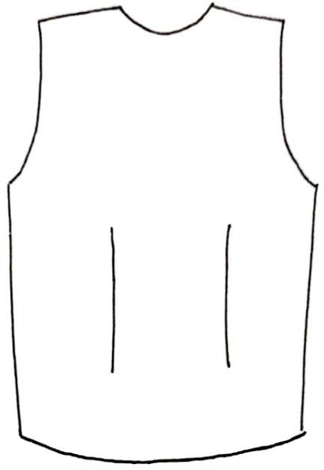  Rajah 2    Rajah 3  Berdasarkan Rajah 2, lukiskan tiga tanda pola pada Rajah 3.  [3 markah]
8.  Nutrien  Nutrien Pemberi Tenaga  Nutrien Pembina Tubuh  Nutrien Pencegah Penyakit  Protein  Karbohidrat  Lemak  P  Q  R | Rajah 4 menunjukkan carta klasifikasi nutrien.  Rajah 4  Nyatakan sumber makanan :  P : .................................................................................................................................Q : .................................................................................................................................  R : .................................................................................................................................  [3 markah]
9. | Rajah 5 menunjukkan urutan aliran makanan dalam proses pencernaan.  Mulut  Usus kecil  Esofagus  X  Duodenum  Rajah 5  - Apakah X.  …………………………………………………………………………………………….  [1 markah)  - Huraikan proses tindak balas enzim yang berlaku di X.  ….…………………………………………………………………………………………...  ………………………………………………………………………………………………  ………………………………………………………………………………………………  ………………………………………………………………………………………………  [3 markah)
10. | Nyatakan tiga kepentingan pengambilan diet seimbang.  - ………………………………………………………………………………………………  Ii) ………………………………………………………………………………………………  Iii) ……………………………………………………………………………………………….  [3 markah]
11. | Rajah 6 menunjukkan satu bentuk perniagaan    Rajah 6  (a) Apakah bentuk perniagaan itu?  .......................................................................................................................………….  [1 markah]  (b) Berdasarkan jawapan di(a), nyatakan ciri perniagaan itu daripada segi;  (i) Milikan: ............................................................………………………………………..  (ii) Sumber modal: ................................................................................……………….  [2 markah]
12. | Nyatakan dua kepentingan menjaga keselamatan di tempat kerja.  - ….………………………………………………………………………………………….  - ….………………………………………………………………………………………….  [2 markah]
13. | Pernyataan berikut menerangkan maksud satu istilah dalam keselamatan di tempat  kerja dalam industri hospitaliti.  Kajian yang menghubungkaitkan manusia dengan persekitaran tempat kerja untuk memelihara keselamatan, kesihatan dan keselesaan bagi mencapai tahap keupayaan maksimum bekerja.  Apakah istilah itu.  ……………………………………………………………………………………………………............  [1 markah]
14. | Rajah 7 menunjukkan situasi kebakaran di dapur sebuah restoran.  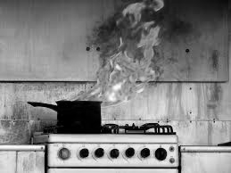  Rajah 7  Berdasarkan Rajah 7,nyatakan tiga tindakan yang perlu diambil sekiranya kebakaran semakin merebak di tempat kerja.  - ….………………………………………………………………………………………..  - ….………………………………………………………………………………………..  - ….………………………………………………………………………………………..  [ 3markah]
15. | Senaraikan dua amalan kebersihan dan penampilan diri yang sesuai bagi seorang pengendali makanan.  - ….………………………………………………………………………………………..  - ….………………………………………………………………………………………..  [2 markah]
16. | Jadual 3 adalah penerangan tentang jenis pencemaran makanan.  Nyatakan jawapan anda pada ruang yang disediakan.  Jadual 3  [2 markah]
  Keterangan | Jenis Pencemaran
  Mee goreng yang dimasak oleh Suzi telah berubah rasa dan rupa disebabkan terlebih bahan aditif. | - ….……………………………………
  Cirit birit berlaku disebabkan oleh makanan telah dicemari bakteria. | - ….……………………………………
17. | Rajah 8 menunjukkan peralatan menghidang makanan.  Rajah 8  Nyatakan tiga kaedah penyenggaraan peralatan tersebut..  - ….………………………………………………………………………………………..  - ….………………………………………………………………………………………..  - ….………………………………………………………………………………………..  [ 3markah]
18. | Nyatakan empat tujuan memasak makanan.  .  - ….…………………………………………………………………………………………  - ………………………………………………………………………………………….…  - ….…………………………………………………………………………………………  - ……………………………………………………………………………………….……  [4 markah]
19. | Rajah 9 menunjukkan sejenis sayuran.  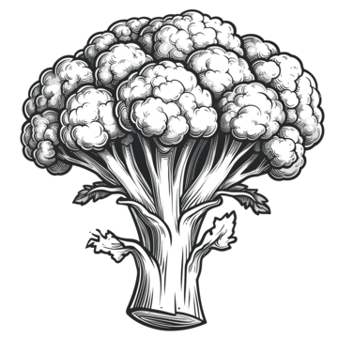  Rajah 9  Nyatakan dua kaedah memasak yang sesuai untuk mengekalkan nutrien dalam sayuran tersebut.  - ….………………………………………………………………………………………..  - ….………………………………………………………………………………………..  [2 markah]
20. | Rajah 10 menunjukkan sejenis bijirin.  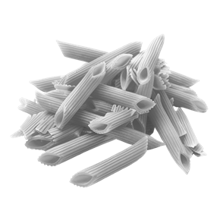  Rajah 10  Nyatakan dua prosedur penyimpanan bijirin dan hasil bijirin tersebut.  - ….………………………………………………………………………………………..  - ….………………………………………………………………………………………..  [2 markah]
Bahagian B
[50 markah]
1. | Maklumat di bawah menerangkan tentang keluarga Encik Hisham .  - Bekerja sebagai seorang peguam dan isteri seorang guru  - Mempunyai tiga orang anak dan ibu yang tinggal bersama  - Baru membeli rumah di kawasan bandar yang mempunyai kemudahan infrastruktur yang lengkap  - Berdasarkan maklumat tersebut , huraikan faktor yang mempengaruhi pengurusan sumber keluarga Encik Hisham.  ………………………………………………………………………………………………………………………………………………………………………………………………………………………………………………………………………………………………………………………………………………………………………………………………………………………………………………………………………………………………………………………………………………………………………………………………………………………………………………………………………………………………………………………………………………………………………………………………………………………………………………………………………………………………………………………………………………………………………………………………………………………………………………………………………………………………………………………………………………………………………………………………………………………………………………………………………………………………………………………………………………………………………………………………………………………………………………………………………………………………  ….…………………………………………………………………………………………………………………………………………………………………………………….………  ….……………………………………………………………………………………….…..  ….……………………………………………………………………………………….…..  ….……………………………………………………………………………………….…..  ….………………………………………………………………………………………………………………………………………………………………………………………….…  ….……………………………………………………………………………………….…..  ….……………………………………………………………………………………………………………………………………………………………………………………….……  ….……………………………………………………………………………………….…..  [8 markah]  - Senaraikan dua kategori sumber keluarga .  - ……………………………………………………………………………………..  - ……………………………………………………………………………………..  [2 markah]
2. | Rajah 11 menunjukkan maklumat perkhidmatan yang ditawarkan oleh kedai Pn. Hamimah.    Lokasi : Ground Floor Bangunan Mara, 17500 Tanah Merah  Harga : RM 25.00- RM 45.00  Diskaun 5% bagi 10 orang pelanggan yang terawal.  Datanglah beramai-ramai pada 07/07/2025  Dari Pukul 8.00 pagi hingga 10. Malam.  Pelbagai variasi stail potongan terkini.  Rajah 11  - Berdasarkan Rajah 11,  Huraikan elemen campuran pemasaran yang dilakukan oleh Puan Hamimah untuk meningkatkan keuntungan kedainya.  .………………………………………………………………………………………………………………………………………………………………………………………………………………………………………………………………………………………………………………………………………………………………………………………………………………………………………………………………………………………………………………………………………………………………………………………………………………………………………………………………………………………………………………………………………………………………………………………………………………………………………………………………………………………………………………………………………………………………………………………………………………………………………………………………………………………………………………………………………………………………………………………………………………………………………………………………………………………………………………………………………………………………………………………………………………………………………………………………………………………………………………………………………………………………………………………………………………………………………………………………………………………………………………………………………………………………………………………………………………………………………………………………………………………………………………………………………………………………………………………………………………………………………………………………………………………………………………………………………………………………………………………………………………………………………………………………………………………………………………………………………………………………………………………………………………………………………………………………………………………………………………………………………………………………………………………………………………………………………………………………………………………………………………………………………………………………………………………………  [8 markah]  - Senaraikan 2 contoh cara promosi yang dilakukan oleh Hamimah untuk mempromosikan perniagaannya selain di atas.  - …………………………………………………………………………………  - …………………………………………………………………………………  [2 markah]
3. | Rajah 12 menunjukan blaus yang dibeli oleh Laila yang berumur 24 tahun dan mempunyai bentuk badan tinggi dan gempal.  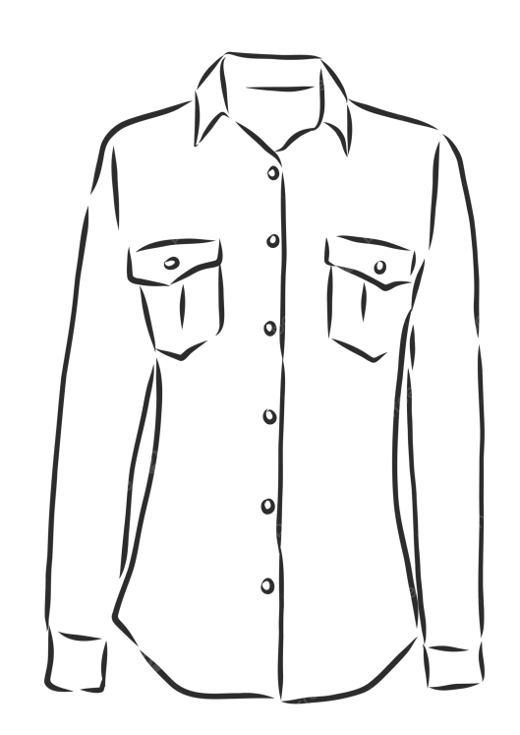    Rajah 12  Berdasarkan Rajah 12,  a) Terangkan kesesuaian stail pakaian itu pada Laila.  ………………………………………………………………………………………………………………………………………………………………………………………………………………………………………………………………………………………………………………………………………………………………………………………………………………………………………………………………………………………………………………………………………………………………………………  ……………………………………………………………………………………………………………………………………………………………………………………………………………………………………………………………………………………………………………………………………………………………………………………………………………………………………………………………………………………………………………………………………………………………………………………………………………………………………………………………………………  ………………………………………………………………………………………………………………………………………………………………………………………………………………………………………………………………………………………………………………………………………………………………………………………………………………………………………………………………………………………………………………………………………………………………………………  ………………………………………………………………………………………………………………………………………………………………………………………………………………………………………………………………………………………....................................................................................................................................................................................................................................................................................................................................................................................................................................................................................................................................................................................................................................................................................................................................................................................  [12 markah]  b) Apakah faktor yang mempengaruhi pemilihan pakaian Laila berdasarkan bentuk badan beliau..  ………………………………………………………………………………………………………………………………………………………………………………………………………………………………………………………………………………………………  [3 markah]
4. | Anda telah menghasilkan satu produk makanan buatan Malaysia iaitu “Sambal Bilis Rangup Warisan Bonda”. Sambal ini diperbuat daripada ikan bilis tempatan. Pembungkusan dalam botol kecil dan dijual sebagai snek atau penambah selera yang mudah dibawa ke mana-mana.  - Hasilkan satu lakaran label makanan yang kreatif dan sesuai untuk produk “Sambal Bilis Rangup Warisan Bonda”.  Jawapan:  (10 markah)  - Terangkan kepentingan label makanan bagi produk tersebut.  ……………………………………………………………………………………………………………………………………………………………………………………………………………………………………………………………………………………………………………………………………………………………………………………………………………………………………………………………………………………………………………………………………………………………………………..  ……………………………………………………………………………………………………………………………………………………………………………………………………………………………………………………………………………………………………………………………………………………………………………………………………………………………………………………………………………………………………………………………………………………………………………………………………………………………………………………………………………………………………………………………………………………………………………………………………………………………………………………………………………………………………………………………………………………………………  .........................................................................................................................….  [5 Markah]
 | Soalan Tamat

